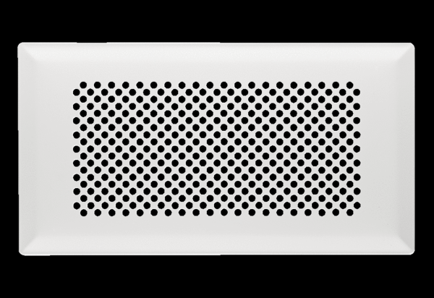Напольные решетки FFS-FGBWКомплект поставки: 1 штукАссортимент: К
Номер артикула: 0055.0891Изготовитель: MAICO

